Сварочный генератор серии GFA
Руководство по эксплуатации

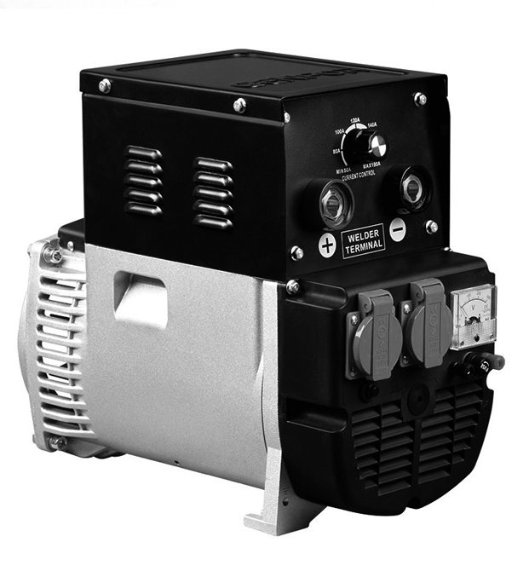

1 Обозначение модели генератора
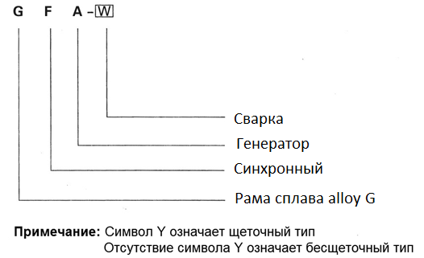
Модель | GFA-W(Y) (сварочный генератор)
Режим генератора (АС) | Частота, Гц | 50 | 60 |  | 50 | 60
Режим генератора (АС) | Номинальная мощность, кВт | 2,8 | 3 |  | 2,8 | 3
Режим генератора (АС) | Номинальное напряжение (АС), В | 230 | 120/240 |  | 230 | 120/240
Режим генератора (АС) | Номинальный ток (АС), А | 12,2 | 25/12,5 |  | 12,2 | 25/12,5
Режим генератора (АС) | Коэффициент мощности, cos φ | 1
Режим сварки (DC) | Сварочное напряжение холостого хода (DC), В | 65
Режим сварки (DC) | Номинальный сварочный ток (DC), А | 160 |  |  | 200
Режим сварки (DC) | Сварочное рабочее напряжение (DC), А | 25-32
Режим сварки (DC) | Диапазон сварочного тока, А | 50-180 |  |  | 50-220
Режим сварки (DC) | Номинальная частота вращения, об/мин | 3000 |  | 3600 | 3000
2 Сварочный генератор бывает двух типов: с блоком управления, без блока управления
Генератор с блоком управления используется в электроагрегатах простого типа. На панели блока управления будут установлены розетки переменного тока 120 В или 230 В и розетка 12 В постоянного тока для заряда аккумуляторной батареи электроагрегата (если она была установлена по просьбе заказчика).
Генераторы без блока управления используются в специальных типах электроагрегатов. В момент установки электроагрегата заказчику необходимо выбрать требуемые розетки и другие дополнительные элементы.
3 Транспортирование и хранение генератора
Во время транспортирования генератора необходимо следить, чтобы он находился в вертикальном положении. Не допускать перемещение генератора на боку. При выгрузке или погрузке необходимо соблюдать осторожность и не совершать резких движений, следить, чтобы дождь и другая влага не попадали внутрь генератора.
Хранить генератор следует в сухом и хорошо проветриваемом помещении. Не рекомендуется хранить генератор в помещениях, где могут содержаться агрессивные газы.
4 Требования безопасности
Перед любым техническим обслуживанием, очисткой или смазкой убедитесь, что генератор полностью неподвижен и отключен от нагрузки.
Осторожно: Обслуживающий персонал несет ответственность за установку всех средств защиты (от прямых и непрямых контактов, защиты от перегрузок и перенапряжения, аварийного останова и т.д.), необходимых для соответствия генератора международным европейским нормам безопасности.
Убедитесь, что система заземления находится в хорошем состоянии и соответствует нормам страны, где установлен генератор.
Лица, взаимодействующие с генератором, всегда должны носить перчатки и защитную обувь. В случае, если генератор или весь электроагрегат необходимо поднимать и перемещать, персонал должен находиться в защитных касках.
Упакованные и неупакованные генераторы должны храниться в прохладном и сухом помещении и ни в коем случае не подвергать воздействию неблагоприятных погодных условий.
Примечание: В случае длительного хранения генератора, во избежание повреждений, вызванных влажностью, рекомендуется проверять сопротивление изоляции всех обмоток относительно земли с помощью мегаомметра напряжением 500 В. Сопротивление изоляции должно быть выше 1 МОм. Если полученные значения оказываются ниже, необходимо просушить генератор и повторить замеры.
При установке генератора в помещении необходимо обеспечить достаточную циркуляцию воздуха во избежание перегрева.
Генератор должен быть надежно соединен с приводным двигателем и идеально выровнен относительно него. В противном случае могут возникнуть опасные вибрации.
После того, как генератор соединен с приводным двигателем, поднимать и перемещать допускается только установку целиком.
Генератор спроектирован таким образом, чтобы обеспечить номинальную мощность при установке в помещениях с максимальной температурой окружающего воздуха 40 °С и высоте над уровнем моря не более 1000 метров. Для других условий эксплуатации обратитесь к каталогу продукции.
Не допускается работа генератора со снятым корпусом.
Генераторы вырабатывают количество тепла, пропорциональное выходной мощности. Поэтому не прикасайтесь к генератору без защитных перчаток. После останова генератора дождитесь полного остывания.
5 Опасность короткого замыкания
Степень защиты генератора составляет IP21, при попадании жидкости на детали, находящиеся под напряжением, может произойти короткое замыкание.
Не очищайте внутренние электрические составные части сжатым воздухом, это может привести к короткому замыканию других устройств.
Не допускается находиться рядом с работающим генератором в свободной одежде (например, в шарфе). Любая одежда должна быть полностью застегнута.
Ни в коем случае не опирайтесь на генератор и не садитесь на него.
Даже, если генератор полностью защищен, рекомендуется находиться на безопасном расстоянии от него.
Ни в коем случае не снимайте маркировочные этикетки, при их повреждении замените на новые.
После выработки полного ресурса генератора обратитесь в специализированную компанию для его утилизации. Не выбрасывайте генератор и его составные части в непредназначенных местах.
В случае замены составных частей используйте только оригинальные запасные части.

6 Порядок монтажа генератора
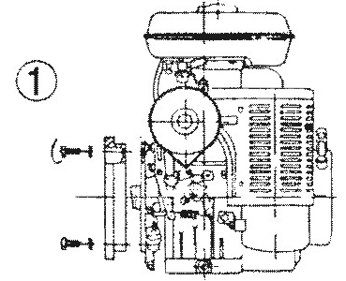 | Установите унифицированный фланец на картер приводного двигателя при помощи 4-х винтов М8.
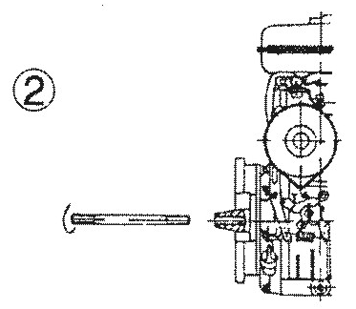 | Закрепите крепежную шпильку в выходном валу двигателя.
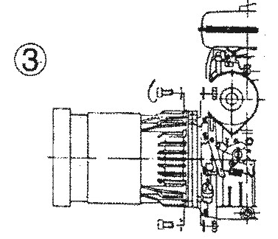 | Аккуратно надвиньте генератор на крепежную шпильку до момента касания с фланцем. Прикрепите генератор к установленному фланцу при помощи 4-х винтов М8.
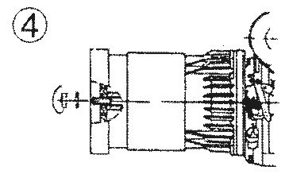 | Закрепите шпильку с обратной стороны генератора при помощи гайки М8 и шайбы. Для проверки соединения потяните за рукоятку ручного стартера двигателя и убедитесь в отсутствии проскальзывания на валу двигателя.
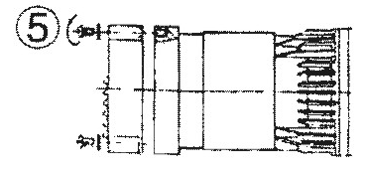 | Установите и закрепите защитную крышку генератора при помощи 4-х винтов.

7 Порядок демонтажа генератора
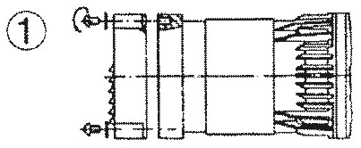 | Открутите 4 винта от защитной крышки генератора и снимите ее.
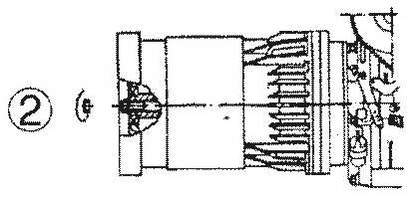 | Накрутите гайку на крепежную шпильку и затяните ее.
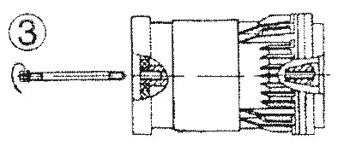 | В направлении против часовой стрелки выкрутите крепежную шпильку.
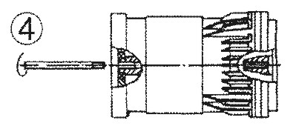 | Используйте вспомогательную шпильку, диаметр которой совпадает с диаметром крепежной шпильки, но укороченную на 50 мм. Закрепите шпильку в выходном валу двигателя.
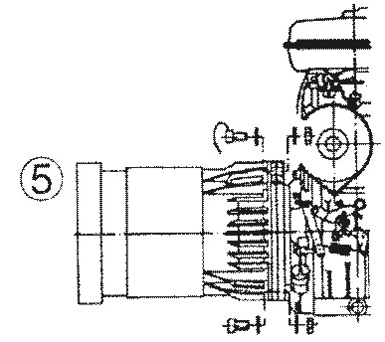 | Открутите винты, которые крепят генератор к фланцу.
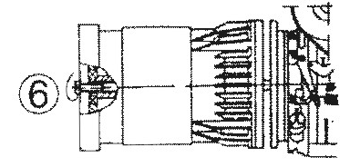 | Вкрутите винт М12х60 в хвостовик ротора генератора. Затягивайте винт для демонтажа генератора с посадочного места на хвостовике двигателя.

8 Схемы электрические
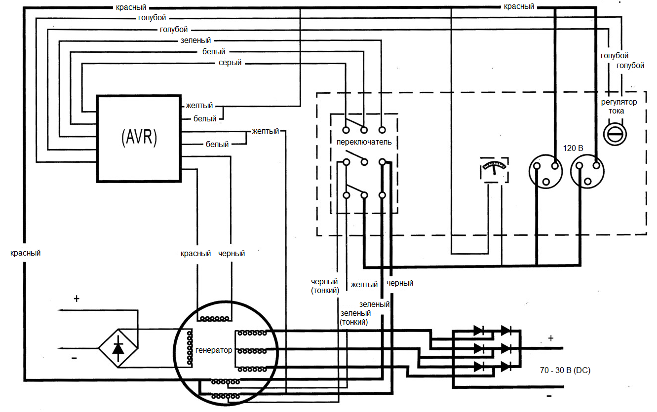
Схема электрическая генератора с выходным напряжением 120 В

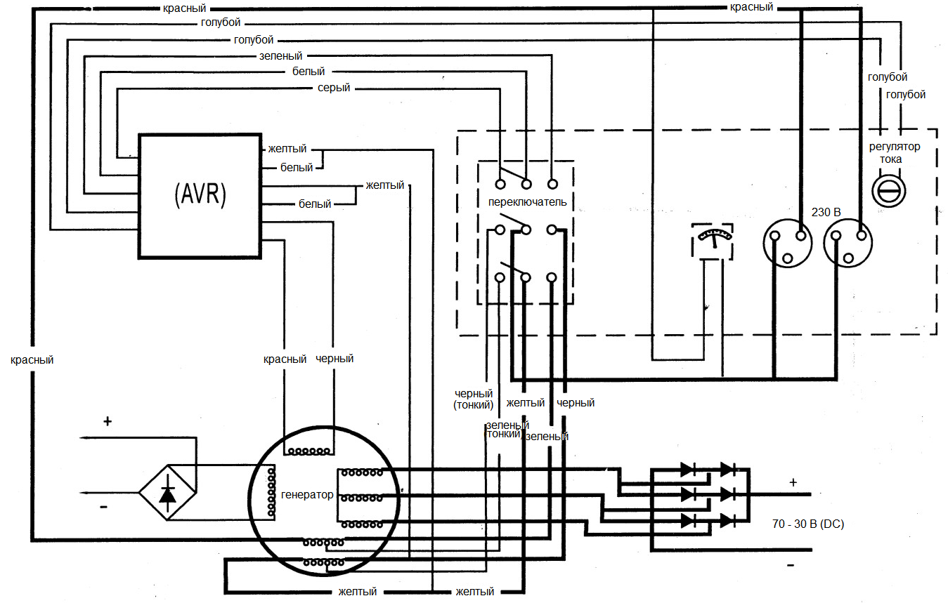
Схема электрическая генератора с выходным напряжением 230 В
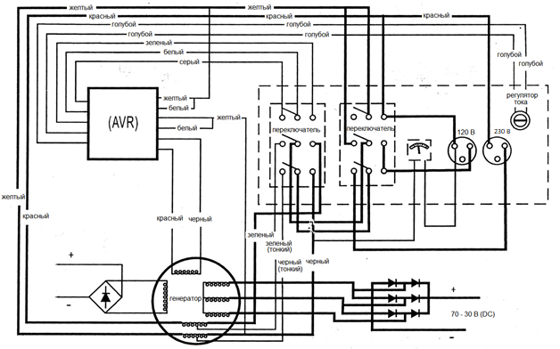
Схема электрическая генератора с выходным напряжением 120 В и 230 В
Схема электрическая генератора с выходным напряжением 230 В и 400 В

9 Возможные неисправности и методы их устранения
Неисправность | Причина | Решение
Не вырабатывается электроэнергия | Изношены щетки | Замените щетки (только тип DWY)
Не вырабатывается электроэнергия | Потеря намагниченности из-за длительного хранения генератора | Восстановите намагниченность при помощи постоянного тока напряжением 3-4 В, приложенного к “+” и “–“ полюсам AVR
Не вырабатывается электроэнергия | Полюсы “+” и “–“ системы возбуждения подключены не верно | У щеточных генераторов клеммы должны быть правильно подключены, затем заряжены постоянным током напряжением 3-4 В
Не вырабатывается электроэнергия | Поврежден AVR | Замените AVR
Не вырабатывается электроэнергия | Поврежден диодный мост | Замените диодный мост
Недостаточная мощность генератора | Повреждена коллекторная часть ротора | Замените поврежденные элементы ротора
Недостаточная мощность генератора | Недостаточное сечение подключенного кабеля | Подключите подходящий кабель
Недостаточная мощность генератора | Генератор прокручивается на валу двигателя | Плотно затяните крепежную шпильку генератора
Недостаточная мощность сварки | Переключатель не находится в положении «Сварка» | Переведите переключатель в положение «Сварка»
Недостаточная мощность сварки | Неправильно настроен сварочный ток или регулятор тока неисправен | Отрегулируйте сварочный ток или замените регулятор
Недостаточно мощности при повышении сварочного напряжения (DC) | Низкое сварочное напряжение из-за повреждения элементов коллектора | Замените неисправные части коллектора
Появление дыма и запаха гари | В сварочном режиме происходит перегрев из-за ослабленных контактов или неисправности ротора | Остановите генератор, проверьте соединения, замените ротор, при необходимости
Появление посторонних звуков | Поврежден подшипник | Замените подшипник ротора
Все вышеперечисленные неисправности должны устраняться квалифицированным специалистом.

